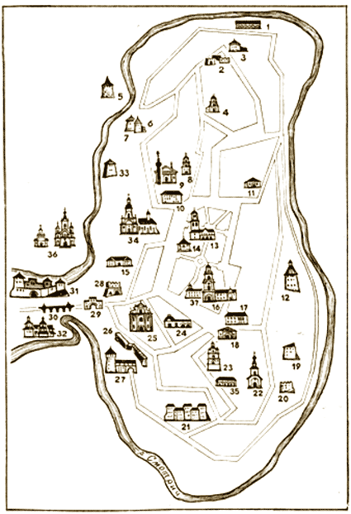

1. Пороховые склады (XVI в., современное здание 1730 г.).
2. Турецкие бастионы. XVII век.
3. Кушнирская башня (1585 г., реконструирована в 1785)
4. Церковь Петра и Павла.
5, 6, 7. Ковальские башни. XV-XVI вв.
8. Колокольня католического костела. XVIII век.
9. Кафедральный католический костел (XV в.)
10. Русско-католическая семинария (XVIII в.)
11. Дом Чарторыйских (XVI в.)
12. Гончарная башня (1583 год)
13. Дом польского магистрата (Ратуша) (XVI-XVIII вв.)
14. Армянский колодец (1638, в конце XIX в. засыпан)
15. Дом архиерея, 1753 год.
16. Доминиканский костел (основан в 1370, в 1420 возведено каменное здание)
17. Дом русского магистрата. XVIII век.
18. Армянский торговый дом. XVI век.
19. Резницкая башня. XVI век.
20. Кравецкая башня. XVI век.
21. Казармы крепости. Сооружены в 1760 году.
22. Николаевская (армянская) церковь. XIV в.
23. Колокольня. XVI век.
24. Башня гауптвахты. 1667 год, реставрирована в 1783 году.
25. Тринитар-ский католический костел. XVIII век.
26. Городские стены.XV век, реконструированы XVI-XVIII вв.
27. Русские ворота. XVI век.
28. Армянский бастион. XVI век.
29. Городские ворота. XVI век.
30. Крепостной каменный мост. XIV век, реконструирован в XV-XVII вв.
31. Крепость и кремль. Начало возведения XIII в., в XIV-XVII вв. достраивалась.
32. Карвасарская церковь (1799 г.)
33. Башня на броде (дозорная). XVI век.
34. Францисканский костел. XVI—XVIII века.
35. Армянские склады. XVI век.
36. Георгиевская церковь. 1861 год.
37. Дом Потоцкого. XVI век.

